Họ và tên: Đỗ Thị Ngọc Hằng

Lớp: 19VL1

**MINH CHỨNG THAM GIA NGHIÊN CỨU KHOA HỌC**

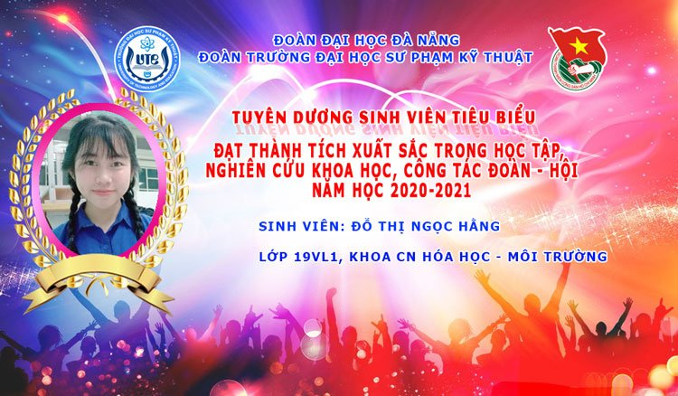

Minh chứng 1. Đạt thành tích xuất sắc trong học tập, nghiên cứu khoa học của Trường Đại học Sư phạm Kỹ thuật Đà Nẵng

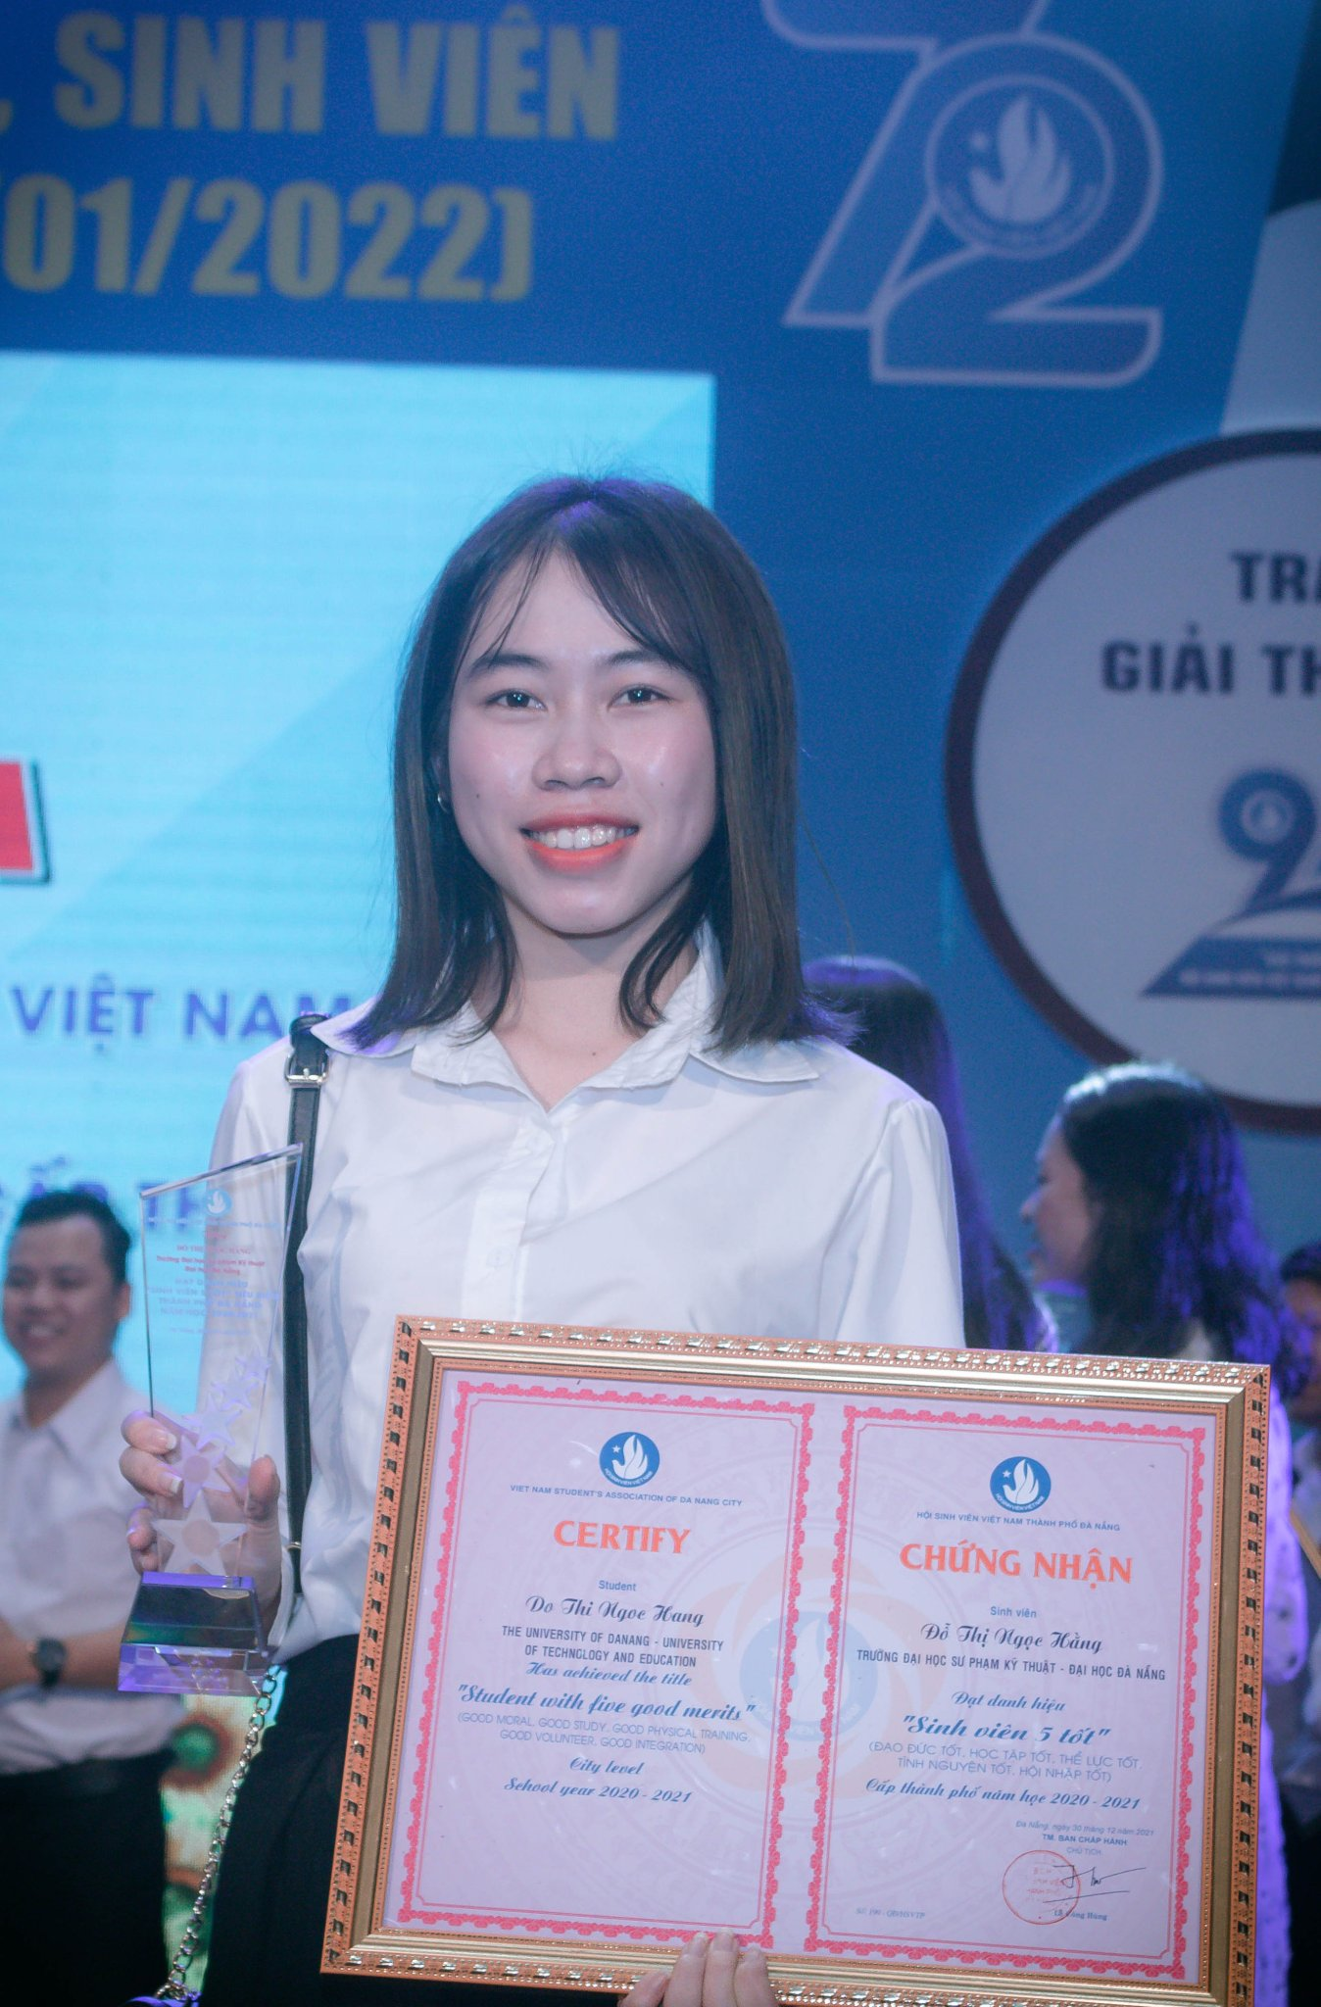

Minh chứng 2. Đạt danh hiệu “Sinh viên 5 tốt cấp thành phố Đà Nẵng năm học 2020-2021”